GUÍA DE LECTURA

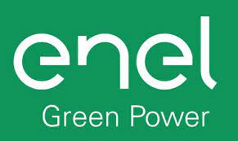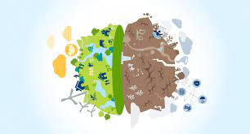
Siga este link para acceder al texto:
https://www.enelgreenpower.com/learning-hub/energy-transition/climate-change-causes-consequences
Pre - lectura
- Analice el paratexto, ¿cómo se diferencia de los textos impresos en papel? Recuerde recorrer la página hasta el final.
- ¿Qué elementos encontró en este paratexto? ¿Qué información contienen?
- Este texto tiene varias características que facilitan su lectura, ¿cuáles son?
- Haga un barrido del texto teniendo en cuenta las características anteriores. Recuerde que un barrido implica una lectura rápida recorriendo el texto verticalmente y evitando leer palabra por palabra.
- Comparta con sus compañeras/os la información que encontró.
Lectura
- El autor elige destacar varios conceptos en negrita a lo largo del texto, por lo general esto implica que son palabras clave. Recuerde además que el paratexto de este texto tiene un breve resumen de los temas principales, esta pista también puede servirle para contestar esta pregunta. ¿Cómo relaciona el autor los conceptos en negrita?
- ¿Qué otros conceptos clave agregaría a los elegidos por el autor?

Post lectura
El copete de este texto presenta cuáles serán las preguntas que va a contestar además de mencionar sus temas centrales. Escriba nuevamente el copete contestando las preguntas y mencionando qué información desarrolla sobre cada uno de los temas que presenta.
Organice la información en un párrafo de cinco oraciones.

